Soma 1

Bei Aufgabe 2 können die Kinder eigene Ideen entwickeln, wie man das Zusammensetzen darstellen kann. Als Lösungen findet man hier farbliche Varianten, Darstellungen, die mit Pfeilen arbeiten, aber auch schon zumindest Vorformen der dann im zweiten Blatt Soma-II angebotenen Baupläne, in denen die einzelnen Steine nummeriert werden und dann die Position der Steine schichtweise wiedergegeben wird, indem die Nummer des Steines in das entsprechende Quadrat des jeweilsbetrachteten Stockwerks geschrieben wird.

Soma 1

Aufgabe 1:

Zu jeder Figur werden entsprechend zur Anzahl der Stockwerke Rechtecke mit Quadratraster versehen, die Rechtecke entsprechen in ihren Abmessungen einem „einhüllenden“ Rechteck der Grundfläche der Figur.
Die Zahlen in dem Quadratraster geben den Namen des Steins wieder, der in dem Bauwerk das entsprechende Quadrat in dem Stockwerk belegt.

Aufgabe 2: Isometriebilder der drei Bauwerke

Dampfer: | Mauer: | Treppe:
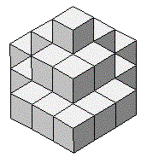 | 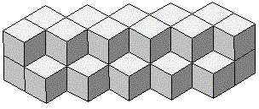 | 